小说的主旨就是小说通过对现实生活的描绘和艺术形象的塑造所表现出来的主题思想，它是小说的灵魂，是创作的意图所在；标题是文章的眼睛，或是情节的高度概括，或是人物性格的突出体现，或是作者写作意图的精要概括。所以解答主旨、标题类题，一定要结合作者的写作意图。对小说主旨和标题的理解和分析是高考文学类文本小说阅读考查中命题的热点，常设题型有以下三类：**理解标题意蕴、分析标题作用、理解小说主旨**。

**高考考情分析**

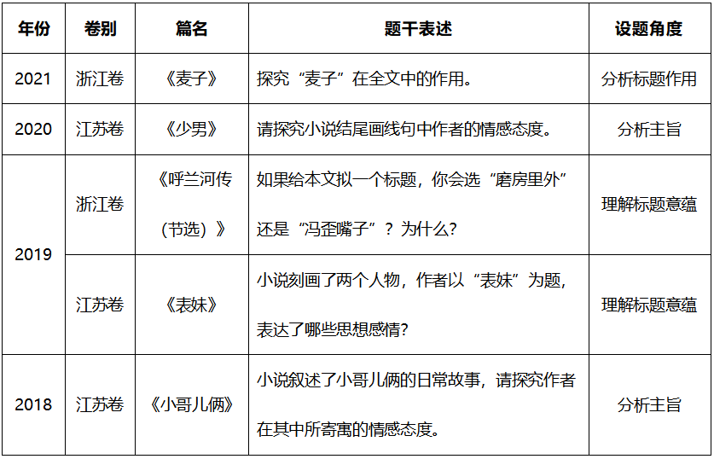

**知识梳理**

**题型一：理解标题意蕴**

**一、标题的意蕴**

意蕴是文学作品中渗透的理性内涵，即事物的内容或含义。比如作品中渗透的情感，作品中表现出的一种风骨，表现出的某种人生的情义或者某种哲理。

小说标题的意蕴有两层或多层含义，如：

**1.表层意义与深层意义。**

鲁迅的小说《药》，表层意义是人血馒头，第二层次的意义是夏瑜式的奋斗和牺牲，更深层次的意义是探讨“病态”的社会要什么“药”才有疗救的希望。

**2.字面意义与比喻意义。**

小说《黄昏渡》，标题直接明示了故事发生的时间“黄昏”和地点“渡口”；同时隐喻主人公老何的人生已是“黄昏”，在人生的黄昏幡然醒悟，配合警方抓捕逃犯，守候黄昏迎接美好的明天；还隐喻年轻盗贼的命运已到“黄昏”——穷途末路，不可能逃脱法网，给人以警醒。

**3.一语双关，双重含义。**

小说《锁》，表面含义是小说中写的“门锁、双保险锁”，实际上是小说所要揭示的“人与人之间的心锁”；一实一虚，一表一里。

**二、双关和象征的区别**

**1.双关**

在一定的语言环境中，利用词的多义或同音条件，有意使语句具有两种意思，言在此而意在彼，这样一种修辞手法叫作双关。包括谐音双关和意义双关。

**（1）谐音双关：**利用词的同音，有意使语句具有双重意义叫作谐音双关。如：“道是无晴却有晴”[刘禹锡《竹枝词二首（其一）》]中的“晴”表面指晴天的“晴”，其实双关感情的“情”。

**（2）意义双关：**利用词的多义，有意使语句具有双重意义叫作意义双关。如“夜正长，路也正长，我不如忘却，不说的好罢”（鲁迅《为了忘却的记念》）中的“夜”，表面上指夜晚，实际上指黑暗统治；“路”表面上指道路，实际上指革命征途。

**2.象征**

表现手法中的象征是指根据事物之间的某种联系，借助某人、某物的具体形象（象征体），以表现某种抽象的概念、思想和情感。如茅盾《白杨礼赞》中，用白杨树象征北方广大的抗日军民和不屈的精神意志。

**三、理解标题意蕴“三步骤”**

**第一步，**点出标题所用的表达技巧。比如：比喻、反讽（反语）、反问、引用、双关等。

**第二步，**分析标题的表层义。即把标题所要表示的最浅层的意思分析出来。

**第三步，**挖掘标题的深层义。即联系标题所用的表达技巧，分析其引申义、比喻义或象征义，另外，还要联系小说人物、情节、环境、主题等方面深入挖掘其含意。

**注：**标题没有使用表达技巧的，分析标题意蕴时可以忽略第一步。

**【教材链接】**

**1.《林教头风雪山神庙》一文的标题有何丰富含义？**

**【答案】**《林教头风雪山神庙》一文标题的表层义是林教头在风雪之夜投宿山神庙杀敌报仇，题目高度概括了文章所叙故事情节。“林教头”点明故事的主人公，“风雪”交代了故事发生的环境，“山神庙”是人物活动的场所，三个名词连用，构成了一幅有人有物、有景有情的画面，创造了一种凄凉、悲壮的诗一般的意境。

**2.小说以“百合花”为题有什么丰富的意蕴？**

**【答案】**①“百合花”是新被子（新媳妇的惟一嫁妆）上的图案，②它情态淡雅、气味芬芳，也是新媳妇纯真、高洁的优美品格的象征，③更是革命战争时期人民的斗争生活的“一朵浪花”，表现了军民之间的深厚真挚的情谊。④作者以此为题，表现了人性美和人情美。

**【真题训练】**

**（2019·浙江卷《呼兰河传（节选）》）如果给本文拟一个标题，你会选“磨房里外”还是“冯歪嘴子”？为什么？**

**【答案】**观点一：选“磨房里外”。理由：①交代故事发生的空间。②小说通过“磨房里外”来架构故事情节。③富有意蕴：磨房外的后园是个童话般的美好世界，磨房内则是艰难的现实世界，但“我”与冯歪嘴子能够友好相处。

观点二：选“冯歪嘴子”。理由：①他是本文的主人公，以此为题，可突出人物形象。②本文通过冯歪嘴子牵出小说其他人物，串联故事情节。③寄托了对善良又寂寞的底层劳动者的亲近和同情。

**题型二：分析标题作用**

**一、小说标题的类型及作用**

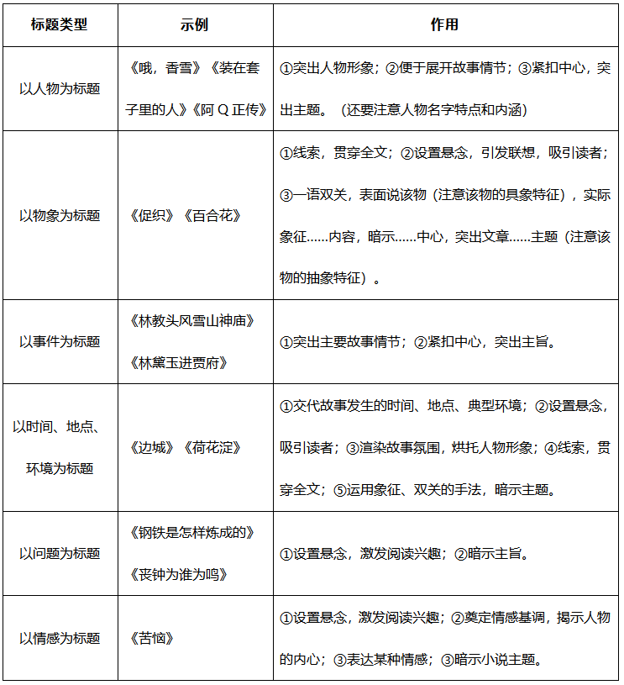

**二、标题的作用分析“五角度”**

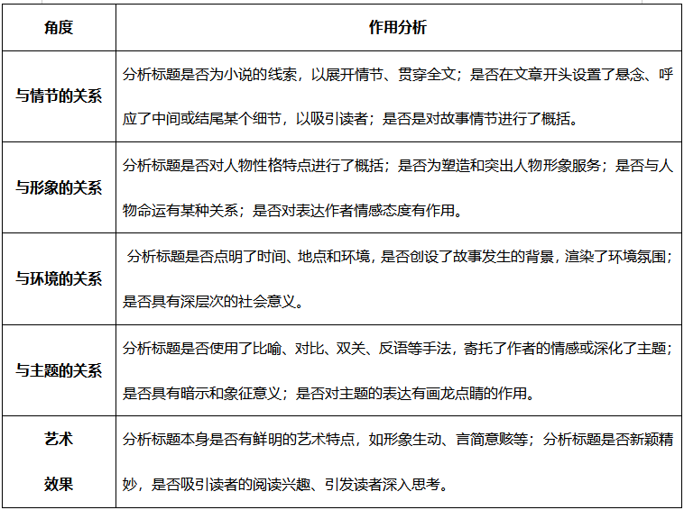

**【教材链接】**

**小说为什么以“祝福”为题？**

**【答案】**①**从环境方面，**交代人物活动的社会环境，渲染气氛。

②**从情节方面，**交代了小说的主要情节。小说起于祝福，终于祝福，中间一再写到祝福。“祝福”是小说的线索，贯穿起祥林嫂一生的遭遇。

③**从主旨角度，**暗示了主题。封建礼教思想是杀害祥林嫂的凶手，而祝福是封建礼教封建思想的集中体现，以“祝福”为题，表现了小说反封建的主题。

**【真题训练】**

**（2021·浙江卷《麦子》）探究“麦子”在全文中的作用。（6分）**

**【答案】**①是全文的主线，结构上串联全文。②象征守护边疆的这对夫妇旺盛、顽强的生命力。③揭示扎根边疆拓荒产粮就是为守土作贡献的主题。

**【解析】**①文中多次写到麦子：两位主人公种麦子，在麦田里行走，抚摸麦子，写他们对土地的热爱，仍然没有离开麦子。“麦子”是全文的主线，结构上串联全文；②“麦子”也象征守护边疆的这对夫妇旺盛顽强的生命力。他们就像文中所写的“麦子”一样，无论环境多么恶劣，一样能够扎根在这片土地上，顽强地生存下去。③“麦子”也揭示了文章的主题，扎根边疆拓荒产粮就是为守土作贡献。文中描写两位主人公种麦子的情景，“麦子”就是“太阳”，是“希望”。这样写生动地揭示了主题。

**题型三：理解小说主旨**

**一、主题与主旨**

**1.主题**

主题是小说的灵魂，是贯穿小说始终的基本思想。它是作者在现实生活的基础上，通过描绘故事情节，塑造艺术形象，显示出对现实生活的理解和认识。主题的深刻与浅显、新颖与陈旧往往决定着作品价值的大小。

**2.主旨**

这里所讲的主旨，是广义上的主题，除包含小说主题外，还包括小说的思想意蕴和情感意蕴。其中，“思想意蕴”指作品表现出来的思想意义或价值，指文本带给读者的思考和认识，重在理解小说的思想性、认识性；“情感意蕴”指作品的情感意义或价值取向，即作者的情感态度或褒贬看法，重在理解作者的个人倾向性。

**二、小说常见的主题**

**1.揭示人性。**通过描写主要人物的性格特点、道德风貌、品格等，揭示人性中的真善美和假恶丑。

**2.寓言人生。**通过寓言形式，将人生的重大问题和人生哲理寓于故事之中。

**3.针砭时弊。**将现实生活中的丑恶现象用故事的形式加以揭露和鞭挞。

**4.百态人生。**虚构生活经历，反映人物的生存现状和心理状态。

**三、小说主旨题解答**

**1.落实“五抓”，解答小说主旨题**

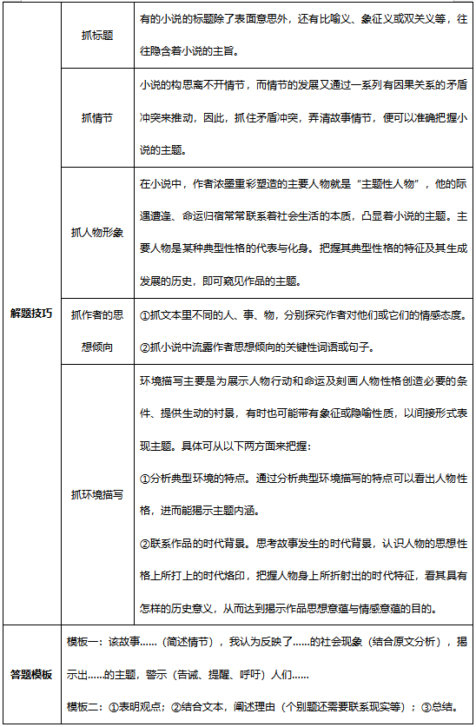

**2.多角度多层次地去分析主题**

小说是通过完整的故事情节和**典型**的环境描写来塑造具有**典型**性格的人物，**多角度**、**多层次**地反映现实生活的文学体裁。

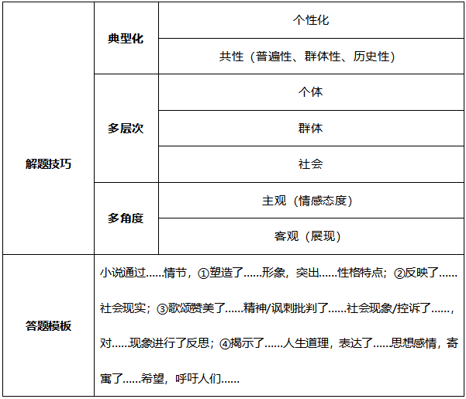

**【教材链接】**

**概括课文《老人与海》的主题。**

小说叙述了老人捕到大马林鱼后五次和鲨鱼群搏斗的过程，最终虽击退鲨鱼群，却也只能带回一副鱼骨架的故事；2.塑造了一个孤独、年老体衰，却又面对困境永不认输，乐观自信，坚忍不屈的硬汉老人形象；3.这对于现代社会的我们也有启示意义：面对困境当下的人们总会因为能力不足，压力过大而选择懈怠；4.圣地亚哥的故事启示着我们人生的使命是奋斗，是与命运做不懈的抗争，也许结局没有达到自己的预期，但也依然需要奋斗不止的精神。

**【真题训练】**

**（2018·江苏卷《小哥儿俩》）小说叙述了小哥儿俩的日常故事，请探究作者在其中所寄寓的情感态度。（6分）**

**【答案】**①对童真童趣的欣赏；②对儿童成长的关注；③对母爱的颂扬；④对和谐家庭氛围的赞许；⑤对善良人性的礼赞。

**【解析】**①从哥儿俩的角度，叙述哥儿俩的日常故事，表明作者对儿童的生活熟悉、热爱，欣赏童真童趣，关注儿童成长；也表达了对善良人性的礼赞。②从小哥儿俩成长环境的角度，表达了作者对和谐家庭氛围的赞许，如母子、主仆关系的融洽。③从母亲的角度，通过对母亲言行的描写，表达了作者对母爱的颂扬，更有对善良人性的礼赞。

**模拟训练**

**阅读下面的文字，完成问题。**

**铁十字勋章**

【德】米勒

1945年四月，在梅克伦堡州的施塔加德，一位卖纸的商人从顾客那里听说了希特勒的婚礼以及希特勒自杀的消息，决定枪杀自己的妻子，还有他十四岁的女儿，然后自杀。

在一战时他做过预备军官，现在还保存着一把左轮手枪和十枚子弹。

一天傍晚，他的妻子端着晚餐从厨房出来的时候，他正站在桌子边擦拭着那把手枪。他的翻领上别着一枚铁十字勋章，这本该是节日时才佩戴的。

元首选择了自杀——面对妻子的疑问他这样解释道，同时他说，他要选择效忠于元首。他问她，作为他的妻子，是否在这件事上也准备好了追随他。他说，对于女儿他毫不怀疑，她一定会借助父亲的协助，体面地死亡，而不去苟活。他叫来女儿，她没有让他失望。没有等妻子的回答，他便让两人都穿上大衣，因为他要带她们到郊外找个合适的地方，免得引人注目。她们服从了。然后他给左轮手枪装上了子弹，让女儿帮他穿上大衣，锁上了房门，并把钥匙扔进了信箱。

外面下着雨，他们在昏暗的街道上向郊外走着，丈夫走在前面，没有回头去看远远跟着的妻子和女儿。他听得见她们走在沥青路上的脚步声。

当他离开大路走上通往毛榉林的小径时，他转过头催促她们走快些。晚风在这片没有树的平地上更加疾劲，地面被雨水淋湿，她们的脚步没有了声响。

他对她们喊道，她们应该走在前面。跟着她们在后面走着，他也想不清楚：是他担心她们可能就这样跑掉，还是他希望自己可以跑掉。没过一会儿，她们已经在前面很远了。当他再也看不到她们的时候，他已经明白了，他没有勇气直接离开，他却十分希望，她们已经走了。他停了下来，在路边小便。左轮手枪在他的裤子口袋里，透过薄薄的布料他感受到了枪的冰冷。当他加快脚步想赶上她们时，每走一步手枪都碰打在他的腿上。他放慢了脚步。可当他把手伸进口袋，想把枪扔掉时，他看见了他的妻子和女儿。她们站在路中间，正等着他。他原本计划在树林中做这件事，但是枪声在这里被听到的可能性应该也不大。

他拿出枪，解除保险，而他的妻子正搂着他的脖子，抽泣着。她是那么沉重，他拼力摆脱她，走向正怔怔地盯着他的女儿，用枪对准了她的太阳穴，闭上眼睛扣动了扳机。他希望枪哑火，但是他听到了枪声，看到女孩摇晃着倒下了。

妻子发着抖，尖声大叫。他必须稳住她。直到三声枪响过后，她安静了。

现在，他是独自一人。

没有人会来命令他将手枪的枪口对准自己的太阳穴了。死去的人也不会看见他，没有人能看见他。这出戏演完了。幕已落下，他可以去卸装了。

他将手枪塞进口袋，俯身看着他的女儿。然后他开始奔跑起来。他沿着小径跑回了街道，又沿着街道跑了一段，但不是往城里的方向，而是向西。他跑了一会儿，然后他坐在街边，靠着一棵树，喘息着，思索着他的境况。他发现，事情也不是无可救药。

他只要继续跑，一路向西，避开居民区。他可以隐居在任何一个地方，最好是在另一座城市，改名换姓，做一个不知名的难民，普普通通，勤勤恳恳。他把枪扔进阴沟里，站了起来。

走在路上，他突然想起忘记把铁十字勋章扔掉。他把它扔掉了。

**1.这篇小说以“铁十字勋章”为标题，有怎样的作用？**

**2.第二次世界大战给世界带来了空前的浩劫，德国人民在战后不断地进行反省、忏悔，文学起了积极的作用。你从《铁十字勋章》这篇小说中读出了作者对法西斯主义怎样的反思？请结合文本，联系现实谈谈谈你的认识。**

**参考答案**

1.①推动情节发展。铁十字勋章串联了希特勒的自杀和纸商枪杀妻子女儿两件事之间的因果关系。②暗示小说主旨。铁十字勋章是希特勒对纸商的奖赏的标志，纸商选择枪杀妻女以示忠诚，也象征了法西斯主义对人的灵魂的奴役。③丰富人物形象。纸商对待铁十字勋章的态度改变成功地刻画了纸商冷漠、愚昧、自私与残忍的形象特点。

【解析】本题考查分析文章标题的含义和作用的能力。①在情节发展方面，铁十字勋章串联了希特勒的自杀和纸商枪杀妻女两件事之间的因果关系，文章围绕这个铁十字勋章展开，它是文章的线索。②铁十字勋章是希特勒对纸商的奖赏的标志，暗示了小说主旨，纸商选择枪杀妻女以示忠诚，也象征了法西斯专制对人的灵魂的奴役。③在人物形象方面，纸商面对妻子、女儿的态度，是冷漠、愚昧、自私与残忍的，他最后扔掉了铁十字勋章，也证明了他是虚伪和自私的。

2.①抹杀人性。通过叙述纸商效仿希特勒行为枪杀女儿、妻子的过程，揭示出法西斯主义对人性的彻底抹杀。②奴役灵魂。纸商轻而易举地枪杀了妻子和女儿，揭示了希特勒专制已经渗透并占据了每一个被奴役者的灵魂深处。③虚伪自私。对希特勒效忠式的模仿，排除了纸商自己，揭示了法西斯主义者骨子里的虚伪和自私。

【解析】本题考查对作品进行个性化阅读和有创意的解读的能力。①文章通过叙述纸商效仿希特勒行为枪杀女儿、妻子的过程，揭示出法西斯主义对人性的彻底抹杀，可以看出法西斯主义反人性的实质；②从主人公的性格特征，以及从周围的人对他的影响或他对周围的人的影响的角度分析，纸商对希特勒效忠式的模仿排除了他自己，他最终扔掉了这个勋章，揭示了法西斯主义者骨子里的虚伪和自私；③结合文本联系实际，纸商轻而易举地枪杀妻子和女儿，揭示了法西斯主义已经渗透并占据了每一个被奴役者的灵魂深处。作者通过文章从而使现在的我们更加警醒。